НАЦПРОЕКТ: ««Малое и среднее предпринимательство»  Истории успеха в социальном бизнесе: Алёна Ермолина | 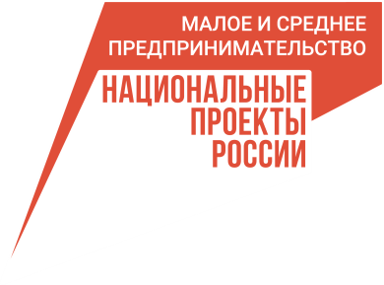
Рассказываем историю успеха Алёны Ермолиной – социального предпринимателя и основательницы школы iSpeak в г.Волхов Ленинградской области. Она организатор услуг в сфере дошкольного и общего образования, дополнительного образования детей. А еще Алёна – одна из первых грантополучателей в Ленинградской области. Гранты социальным предприятиям стали возможны впервые в 2021 году благодаря нацпроекту «Малое и среднее предпринимательство».
Своим успехом Алёна делится на своей страничке в социальных сетях: «Здесь я открою школу иностранных языков» - мечтала я в далёком 2001 году, прогуливаясь по заснеженному Волхову. «Вот в этом здании, или в этом…» Это были лишь мечты, и тогда я – обычный репетитор по английскому языку, конечно, не думала, что всё закончится тем, что в 2018 году моя мечта станет реальностью. В сентябре 2018 года я наткнулась на крупную сеть языковых школ iSpeak. Меня сразу привлекла их миссия. Они видели её в том, чтобы помогать своим студентам получать необходимые знания и навыки для реализации своих потенциалов. Это на 100% совпадало с моими ценностями, как учителя. Ведь любой иностранный язык, а особенно английский, это тот навык и тот инструмент, благодаря которому спектр ваших возможностей можно смело умножать вдвое. И так печально, что есть родители, а за ними и их дети, которые не понимают эту простую истину. Я приняла решение присоединиться к iSpeak и открыть свою школу английского под этим брендом в Волхове. В начале октября я нашла помещение на два класса, а 26 октября у нас был первый договор на обучение со студентом! Сейчас в нашей школе несколько классов и более 100 учеников, которыми мы очень дорожим и гордимся. Впереди много планов, которые предстоит реализовать, и признаюсь, что одна без поддержки я бы не справилась».
Социальные предприниматели Ленобласти могут получить поддержку в Центре инноваций социальной сферы (ЦИСС) регионального Фонда поддержки предпринимательства – https://813.ru/podderzhka/sotsial-predprinimatelstvo/. Здесь же вас проконсультируют – как получить статус «социальное предприятие», чтобы претендовать на грант.
Всего в Ленинградской области в 2023 году гранты до 500 тысяч рублей получили 102 социальных предприятия. Ленобласть – лидер среди субъектов Российской Федерации по предоставлению грантов – вся сумма грантовой поддержки 2023 года - почти 98 млн рублей – это гранты для молодежи и социального бизнеса – уже полностью распределена. И скоро начинается обучение грантополучателей 2024 года.

